Created by: Maria Bell, Kimberly Kimbrough,
Olga Salgado, Lizbeth Vasquez. 7/2020

Steps to Join a Zoom meeting through email.

1. Click on the link for the zoom meeting

- A new window will open, click on open Zoom meeting.

Quick Access

For parents

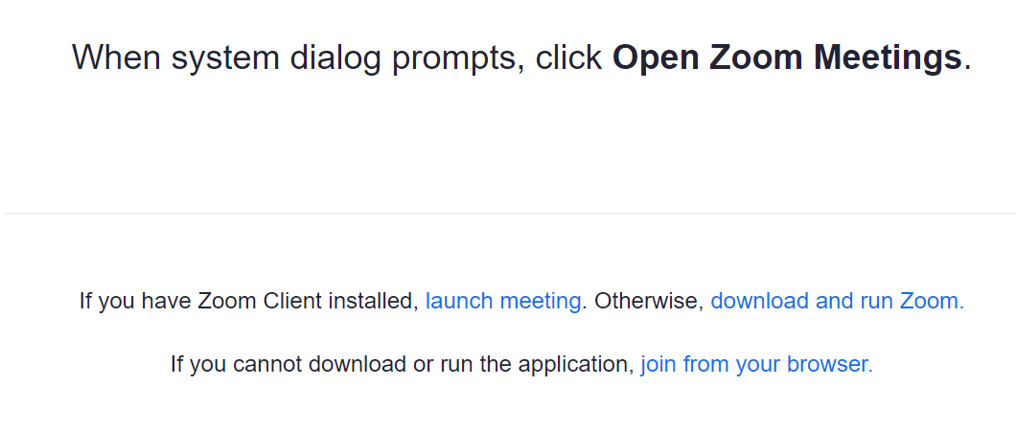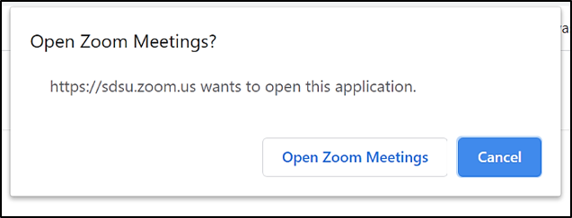

Note: If the little window on top doesn’t pop up, click on download and run zoom or join from your browser if you don’t want to download it.
- Click on join meeting with or without video, another window will open click in join with audio.
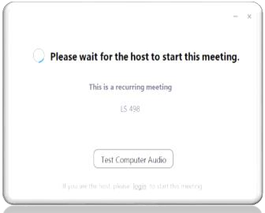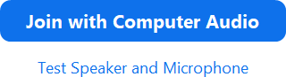Note: If this window appears or a waiting room window appears, it means the host is not
ready. Don’t panic! The host will be there soon.

During the meeting.
- Stay seated
- 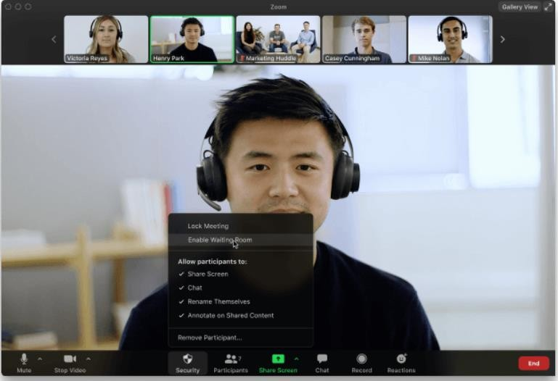Avoid distractions
- Listen closely
- Be respectful
- Be an active
participant
- Take notes if needed
- Parents do not leave student unattended.

View of the Zoom Meeting
Created by: Maria Bell, Kimberly Kimbrough,
Olga Salgado, Lizbeth Vasquez. 7/2020

Participants in the meeting.

- Ending the meeting. Click on the red End then click on leave meeting
End or leave meeting will take you out of the meeting.
Host or speaker will usually be in the big Screen.

Click on it to mute or unmute your microphone. When muting the rest of the participants will
not hear you.
Reactions allow for quick response to the host, such as raise hand, clap, thumbs up,​etc.
 | Click on stop video, if you don’t want be seen. Your name or profile picture will appear instead. Useful when you | to
 | are not ready to be seen.

Click on chat to write a message. This
is helpful if your mic doesn’t work. It can be a private message or to the entire group.

Paso para unirse a una reunión de Zoom por correo electrónico.

Haga clic en el enlace para la junta de Zoom.
Unirse a la reunión de Zoom: https://SDSU.xoom.us/j/94909909839
  - Se abrirá una nueva ventana, haga clic en Abrir reunión de Zoom.
Acceso rápido a
Para padres
Cuando se solicite el cuadro de diálogo del sistema, haga clic en
Abrir reuniones de zoom.

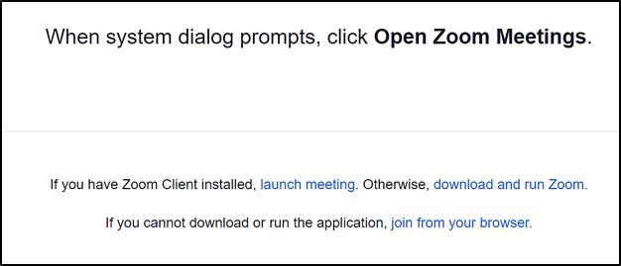Nota: Si la pequeña ventana en la parte superior no aparece, haga clic en descargar y ejecute el zoom o únase desde su navegador si no desea descargarlo.

¿Quieres abrir reuniones zoom?
quiere abrir esta aplicación
Si no puede descargar o ejecutar la aplicación, únase desde su
navegador.
Si tiene i nstalada la aplicación de zoom, i nicie la reunión. De lo contrario, descargue y ejecute
el zoom.
  - Haga clic en unirse a la reunión con o sin video,
únete con video
unirse sin video
se abrirá otra ventana, haga clic en unirse con el audio de la computadora.

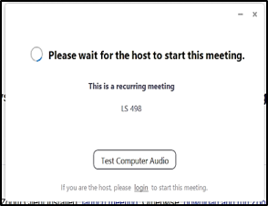Nota: Si aparece esta ventana o ap a-rece una ventana de
esta es una reunión recurrente
Por favor espere a que la anfitriona
comience esta reunión.
la sala de espera, significa que el anfitrión no está listo.
¡No te asustes!
El anfitrión estará ahí pronto.

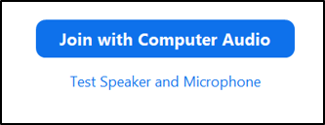
unirse con audio de la computadora
unirse con audio de la computadora

Creado por: Maria Bell, Kimberly Kimbrough, Olga Salgado, Lizbeth Vasquez. 7/2020

Durante la junta:
- Permanecer sentada/o
- Evitar distracciones
- 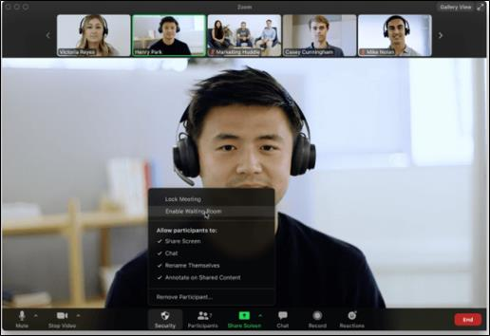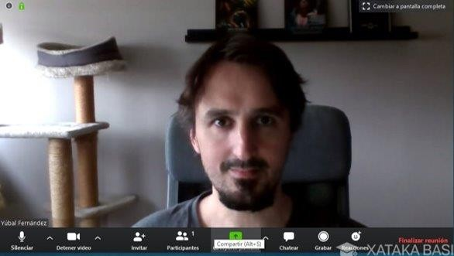Escuchar atentamente
- Ser respetuosa/o
- Ser un participante activo/a
- Padres, no dejan al alumno desatendido

  - Finalizando la reunión Haga clic en finalizar o salir de la reunión

Vista de la reunión de Zoom

El anfitrión o el micrófono generalmenteestarán en la pantalla grande

Finalizar o salir de
la junta lo sacará de la junta.
Participantes en la junta

Haga clic en él para silenciar o activar
el micrófono. Al silenciar, el resto de los participantes no lo oirán.
Las reacciones permiten un a respuesta rápida al
host, como levantarla mano, aplaudir, levantarel pulgar,

Creado por: Maria Bell, Kimberly Kimbrough,
Haga clic en el chat
para escribir un mensaje. E sto es útil si su micrófono n o funciona. Puede ser
un mensaje privado o para todo el grupo.
Haga clic en detener video, si no desea que lo vean. Su nombre o foto de
perfil aparecerá en su lugar. Útil cuando no estás listo para ser visto.
Olga Salgado, Lizbeth Vasquez. 7/2020

